Исправить JavaScript скрипты на сайте
Доступы к сайту не предоставляются. Интегрирую я самостоятельно. От Вас только исправления и краткая инструкция по изменениям.

Страница магазина.
Имеем страницу магазина, но которой находится слайдер с выбором платежной системы, либо 1, либо 2. Переключение радиобатоном.
- Я бы хотел, чтобы содержимое этих слайдеров background-image div блоков загружалось сразу, при открытии страницы. Иначе слайдер подтупливает при переключении.

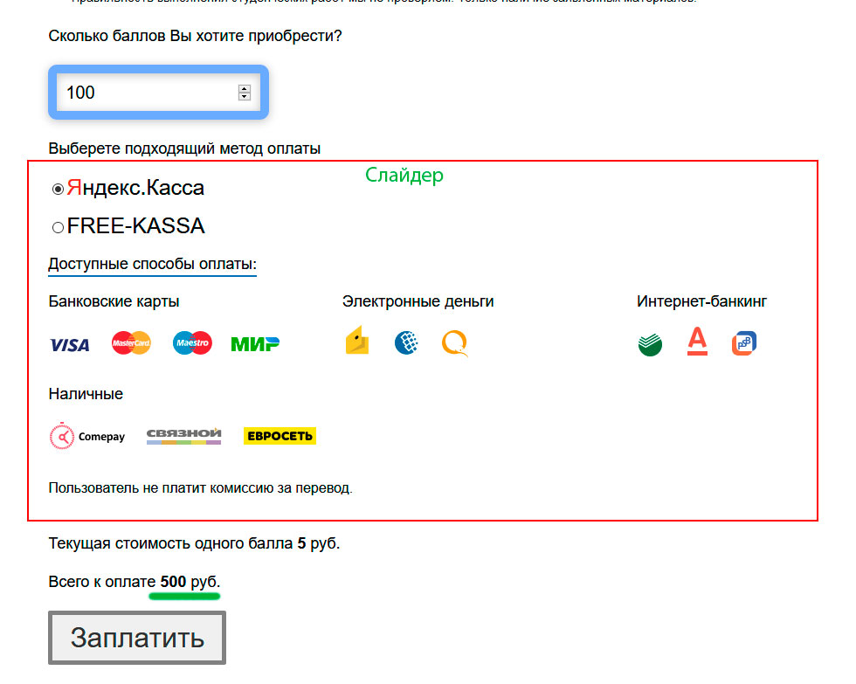

- Калькулятор. В зависимости от количества указанного рейтинга происходит пересчет на рубли. Все работает. Но пересчет суммы делается только если вбить число и нажать энтер. (либо сменить слайдер). Я бы хотел, чтобы пересчет происходил сразу после того, как пользователь укажет число.

https://vmasshtabe.ru/magazin

Скрипт плавной прокрутки.

Анкеры, при нажатии на ссылку идет плавная прокрутка по странице к якорю.
Параллельно происходит анимация бокового меню. Доматал до пункта – пункт подсветился.

https://vmasshtabe.ru/pravila/pravila-oformleniya-chertezhey

- С каких-то пор, плавная прокрутка перестала работать в хроме, нужно исправить.

